Nom i Cognoms:
Curs:

Observa el dibuix i contesta SI o NO

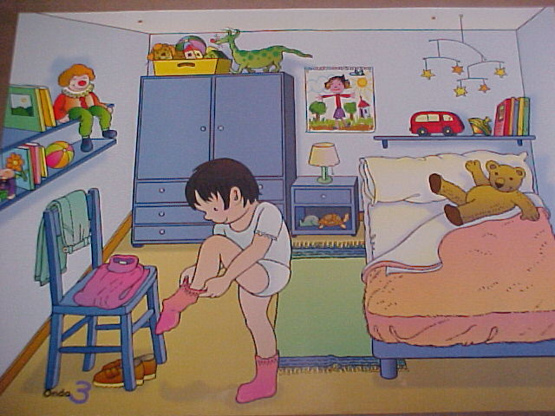

- El nen s’està posant els mitjons:
- Les sabates són damunt de la cadira:
- Hi ha una làmpara sobre l’armari:
- L’armari té tres calaixos i dues portes:
- Hi ha una pilota sobre el prestatge:
- Hi ha una tortuga a la tauleta de nit:
- L’os de peluix té un llibre a la panxa:
- El pallasso té els pantalons verds:
- Hi ha un pòster al costat de l’armari:
- Aquest és el dormitori del nen:

